МИНОБРНАУКИ РОССИИ
Санкт-Петербургский государственный
электротехнический университет
«ЛЭТИ» им. В.И. Ульянова (Ленина)
Кафедра МОЭВМ

отчет
по лабораторной работе №3
по дисциплине «Интеллектуальные методы анализа данных»
Тема: реализация метода кластеризации данных с использованием природных временных рядов

Студент гр. 3384 |  | Поздеев В.Д.
Преподаватель |  | Мандрикова Б.С.

Санкт-Петербург
2026
Цель работы.
реализация метода c-средних (fuzzy c-means) с использованием наблюдений нейтронных мониторов.

Задание.
Вариант 14. Апатиты (APTY).
- Скачать данные из источника [https://www.nmdb.eu/nest/] за периоды и станции, указанные по вариантам в Приложении 1 табл. п.1 и п.2. Использовать данные с одноминутным временным разрешением.
- При наличии пропусков в данных заполнить их медианным значением (функция median в MatLab).
- Сформировать матрицу входных данных data из преобразованных временных рядов в фиксированное число признаков (например, среднее значение, стандартное отклонение, амплитуда и др.).
- Реализовать метод нечеткой кластеризации c-средних. В MatLab воспользоваться функцией: [centers, U] = fcm(data, Nc, options), где data – входные данные (строки data соответствуют наблюдениям), Nc – количество кластеров, options – параметры метода.
- Выполнить проверку работоспособности построенного метода кластеризации.
- Сделать соответствующие выводы, оформить отчет по работе.

Выполнение работы.
Работа выполнена на языке Python с использованием библиотек pandas, numpy, scipy, matplotlib и scikit-learn. Согласно варианту 14 используется станция Апатиты (APTY). В момент выполнения работы сервер NMDB (www.nmdb.eu) был недоступен (объявление о временной приостановке доступа размещено на nmdb.eu), поэтому данные нейтронного монитора Апатиты получены из базы ИЗМИРАН (cr0.izmiran.ru) — Всемирного центра данных, из которого данные этой станции поступают и в NMDB. Использован канал, скорректированный на атмосферное давление (аналог канала RCORR в NMDB), с одноминутным временным разрешением; каждой суточной реализации соответствует 1440 отсчетов.
По табл. п.2 для варианта 14 заданы 44 спокойных суток (класс 1) и 45 суток магнитных бурь (класс 2). Дата 19.10.2018 указана в таблице в обеих группах; по планетарному индексу Kp этот день крайне спокойный (Kp ≤ 0.7), поэтому он отнесён к классу 1. Дата 25.05.2018 встречается в списке дважды и учитывается один раз. Одноминутные данные за 13 суток магнитных бурь (с августа 2019 г. по ноябрь 2021 г.) в доступных источниках отсутствуют — в базе ИЗМИРАН данные станции Апатиты выгружены только до середины 2019 г., а временный интерфейс NMDB закрыт авторизацией; соответствующие даты исключены из рассмотрения. Итоговая выборка — 75 суток: 44 спокойных и 31 сутки бурь.
Перед формированием признаков выполнено заполнение пропусков: отсутствующие минуты (в том числе записи с нулевыми — нефизическими — значениями) заменены медианным значением соответствующих суток (аналог функции median в MatLab). Всего пропущено 106 минут (0.098 % данных): 105 минут 07.01.2018 (медиана 10839 имп./мин) и 1 минута 28.02.2019 (медиана 11092 имп./мин). Пример заполнения приведён на рис. 1.
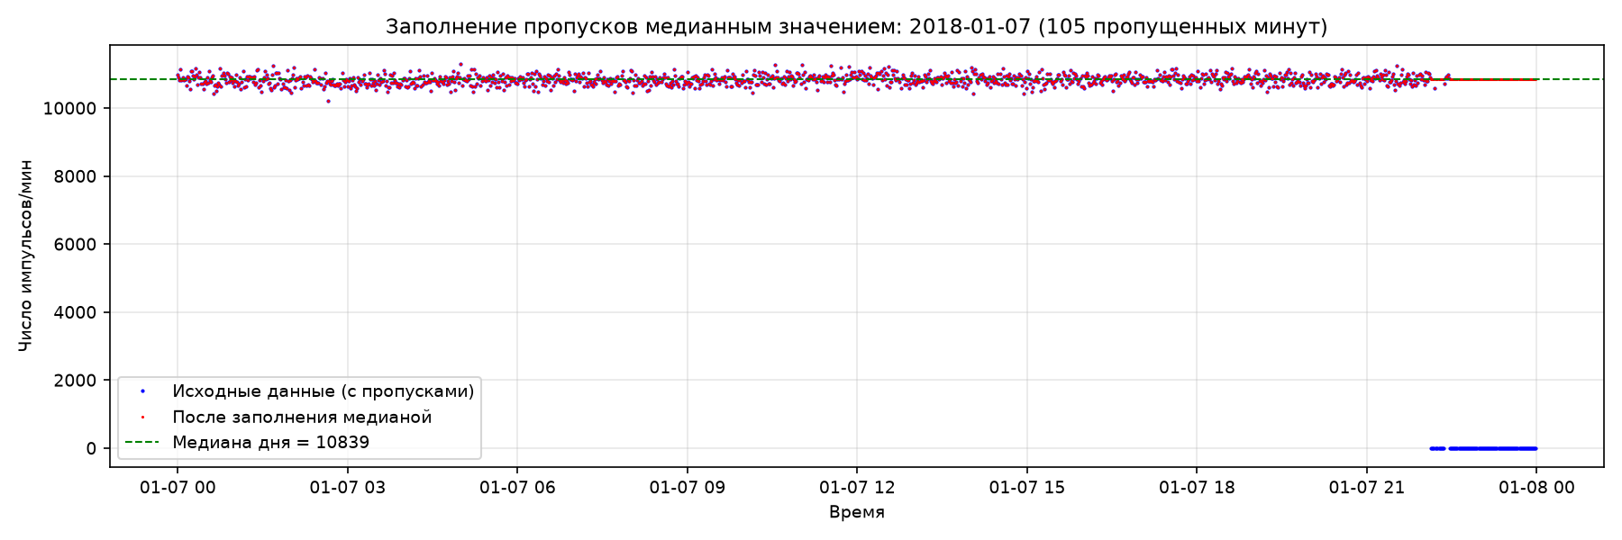
Рисунок 1 — Заполнение пропусков медианным значением (07.01.2018, 105 пропущенных минут)
Для кластеризации ряды переводятся в проценты отклонения от медианы за весь период (I0 = 10894 имп./мин), т.е. в вариации интенсивности — как в NMDB. Примеры суточных реализаций двух классов приведены на рис. 2: на минутном масштабе реализации обоих классов определяются главным образом шумовой составляющей (СКО ≈ 1.4 %), а различия проявляются в суточном ходе.
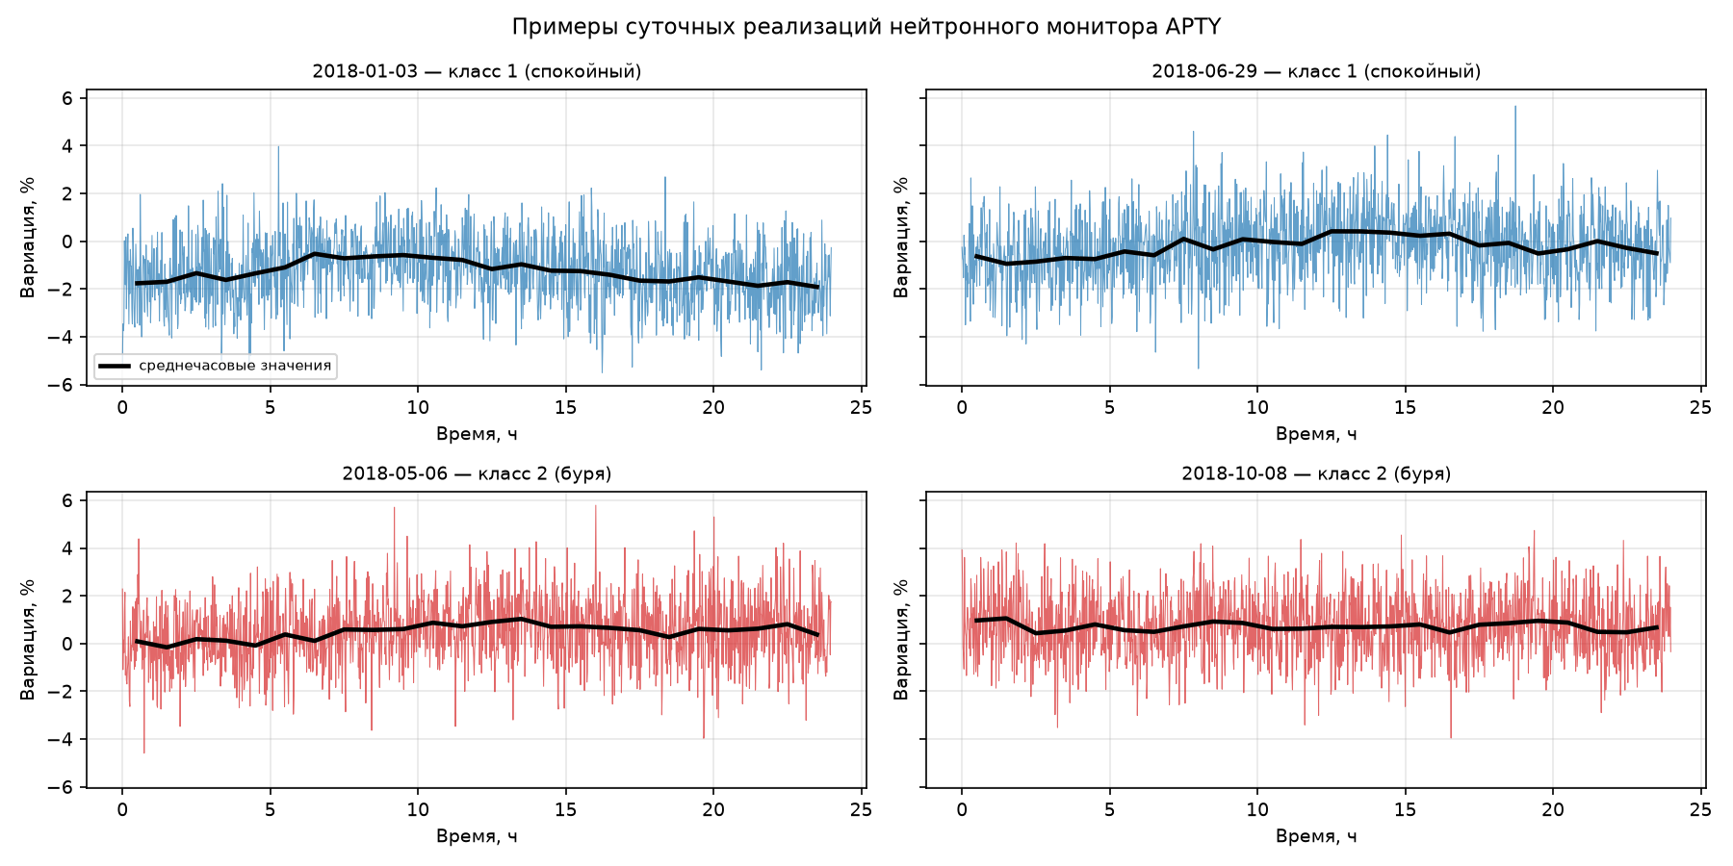
Рисунок 2 — Примеры суточных реализаций нейтронного монитора APTY (точки — минутные данные, жирная линия — среднечасовые значения)
По каждой суточной реализации сформированы признаки-кандидаты: среднее значение, стандартное отклонение и амплитуда минутного ряда (примеры из задания), амплитуда среднечасовых значений, асимметрия суточной вариации (разность средних за ночные 00–06 UT и дневные 12–18 UT часы) и косинус фазы суточной волны (по гармоническому приближению среднечасовых значений). Разделяющая способность признаков оценена t-критерием Уэлча: среднее t = −0.11 (p = 0.91), СКО t = 0.94 (p = 0.35), амплитуда ряда t = 0.10 (p = 0.92), амплитуда часовых средних t = −1.00 (p = 0.32), асимметрия t = −3.68 (p = 0.0005), фаза t = −3.09 (p = 0.003). Признаки суточной анизотропии значимо различают классы (рис. 3). В матрицу входных данных data (75 × 3) включены среднее значение ряда, асимметрия «ночь–день» и cos фазы суточной волны; перед кластеризацией признаки стандартизованы.
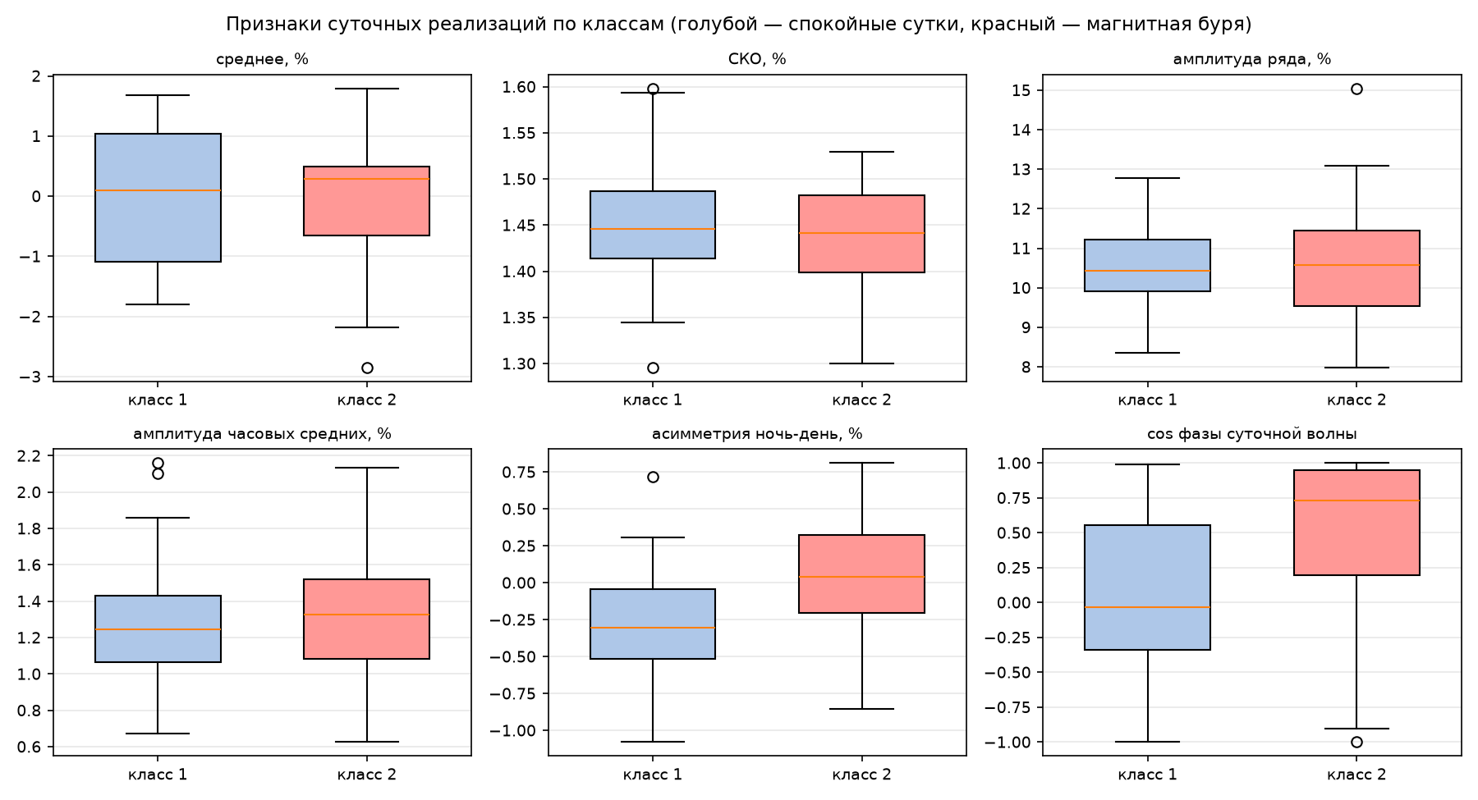
Рисунок 3 — Признаки суточных реализаций по классам
Метод нечеткой кластеризации c-средних реализован по алгоритму функции fcm из Matlab Fuzzy Logic Toolbox: [centers, U] = fcm(data, Nc, options). Минимизируется функция цели J = Σᵢⱼ uᵐᵢⱼ‖xⱼ − vᵢ‖² итерационным пересчетом центров и матрицы принадлежности; параметры options = (m = 2, maxIter = 100, minImprove = 1e-5). Начальное разбиение U задаётся случайным образом, поэтому выполнено 20 запусков с различными начальными условиями и выбрано разбиение с минимальным значением J. Корректность реализации проверена на синтетических данных (две разделимые группы, n = 120): разбиение восстановлено полностью (точность 100 %, коэффициент разбиения PC = 0.979). Сходимость алгоритма на реальных данных показана на рис. 4.
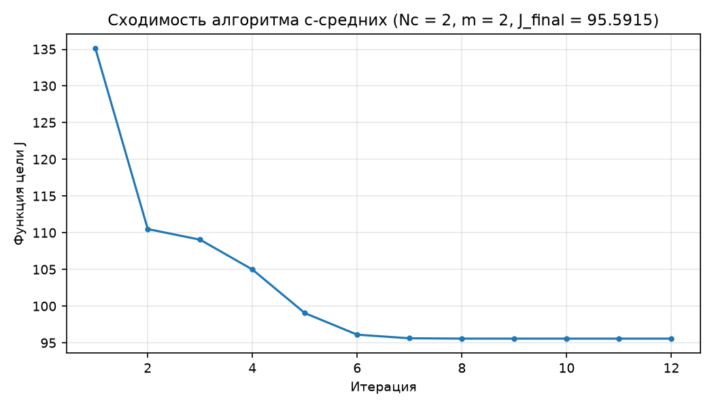
Рисунок 4 — Сходимость алгоритма c-средних (Nc = 2, m = 2)
Кластеризация выполнена при Nc = 2. Показатели качества нечеткого разбиения: коэффициент разбиения PC = 0.699, энтропия классификации PE = 0.463, индекс Ши–Бени XB = 0.627. Центры кластеров (в стандартизованном масштабе): кластер суток бурь — асимметрия +0.67, фаза +0.74; кластер спокойных суток — асимметрия −0.67, фаза −0.69, т.е. кластеры различаются именно характеристиками суточной анизотропии. Согласование четкого разбиения (по максимуму принадлежности) с истинной разметкой составило 66.7 % (50 из 75 суток). Матрица неточностей: спокойные сутки — 28 верно, 16 ошибочно; сутки бурь — 22 верно, 9 ошибочно (чувствительность 0.710, специфичность 0.636). Проекция данных на плоскость главных компонент приведена на рис. 5, матрица принадлежности U — на рис. 6: 13 суток имеют промежуточную принадлежность (0.35 < U < 0.65), что отражает нечеткий характер разбиения.
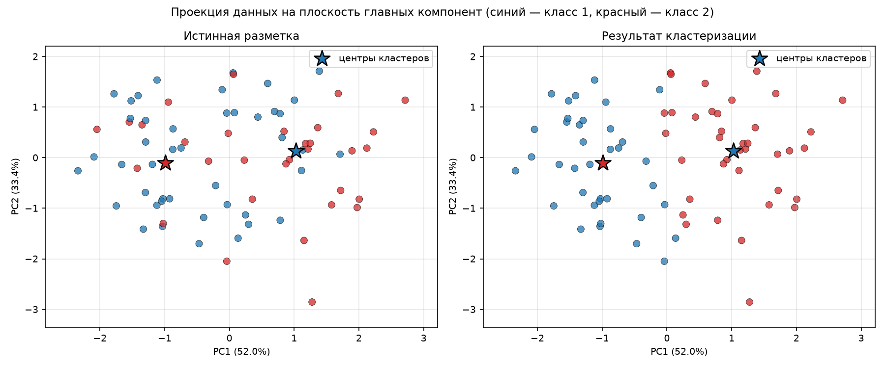
Рисунок 5 — Проекция данных на плоскость главных компонент (слева — истинная разметка, справа — результат кластеризации)
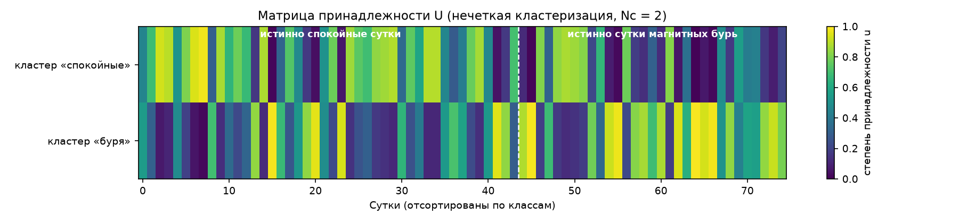
Рисунок 6 — Матрица принадлежности U (слева от штриховой линии — истинно спокойные сутки, справа — истинно сутки бурь)
Дополнительно исследована устойчивость метода. При изменении экспоненты нечеткости m от 1.5 до 2.5 согласование с разметкой не изменяется (66.7 %). Анализ состава признаков показал, что базовые признаки минутного ряда (среднее, СКО, амплитуда) дают лишь 54.7 % согласования, асимметрия в отдельности — 66.7 %, асимметрия вместе с фазой — 65.3 %, итоговый набор из трех признаков — 66.7 %.
Вывод.
В ходе работы реализован метод нечеткой кластеризации c-средних (аналог функции fcm из Matlab) и выполнена кластеризация 75 суточных реализаций нейтронного монитора Апатиты по трем признакам (среднее значение ряда, асимметрия суточной вариации, фаза суточной волны) на Nc = 2 кластера. Корректность реализации подтверждена на синтетических данных (точность 100 %). На реальных данных разбиение согласуется с разметкой «спокойные сутки / магнитная буря» на 66.7 % (чувствительность 0.710, специфичность 0.636, PC = 0.699). Показано, что в период минимума солнечной активности признаки минутного ряда (среднее, СКО, амплитуда) слабо разделяют классы из-за шумовой составляющей, тогда как наибольшей разделяющей способностью обладают характеристики суточной анизотропии потока космических лучей, искажающейся в периоды геомагнитных возмущений. Возможное улучшение метода — использование признаков вейвлет-разложения ряда и принятие решений по полной матрице принадлежности U с учетом ее нечеткого характера.

